В рамках празднования Дня Российской науки 08.02.2022 Центр «Точка роста» и Науколаб – неразделимые участники научных открытий взрослых и детей – получили возможность продемонстрировать опыт работы по химии, биологии, физике. Так педагог Центра Королев В.А. дал мастер-класс «От вопроса к решению».
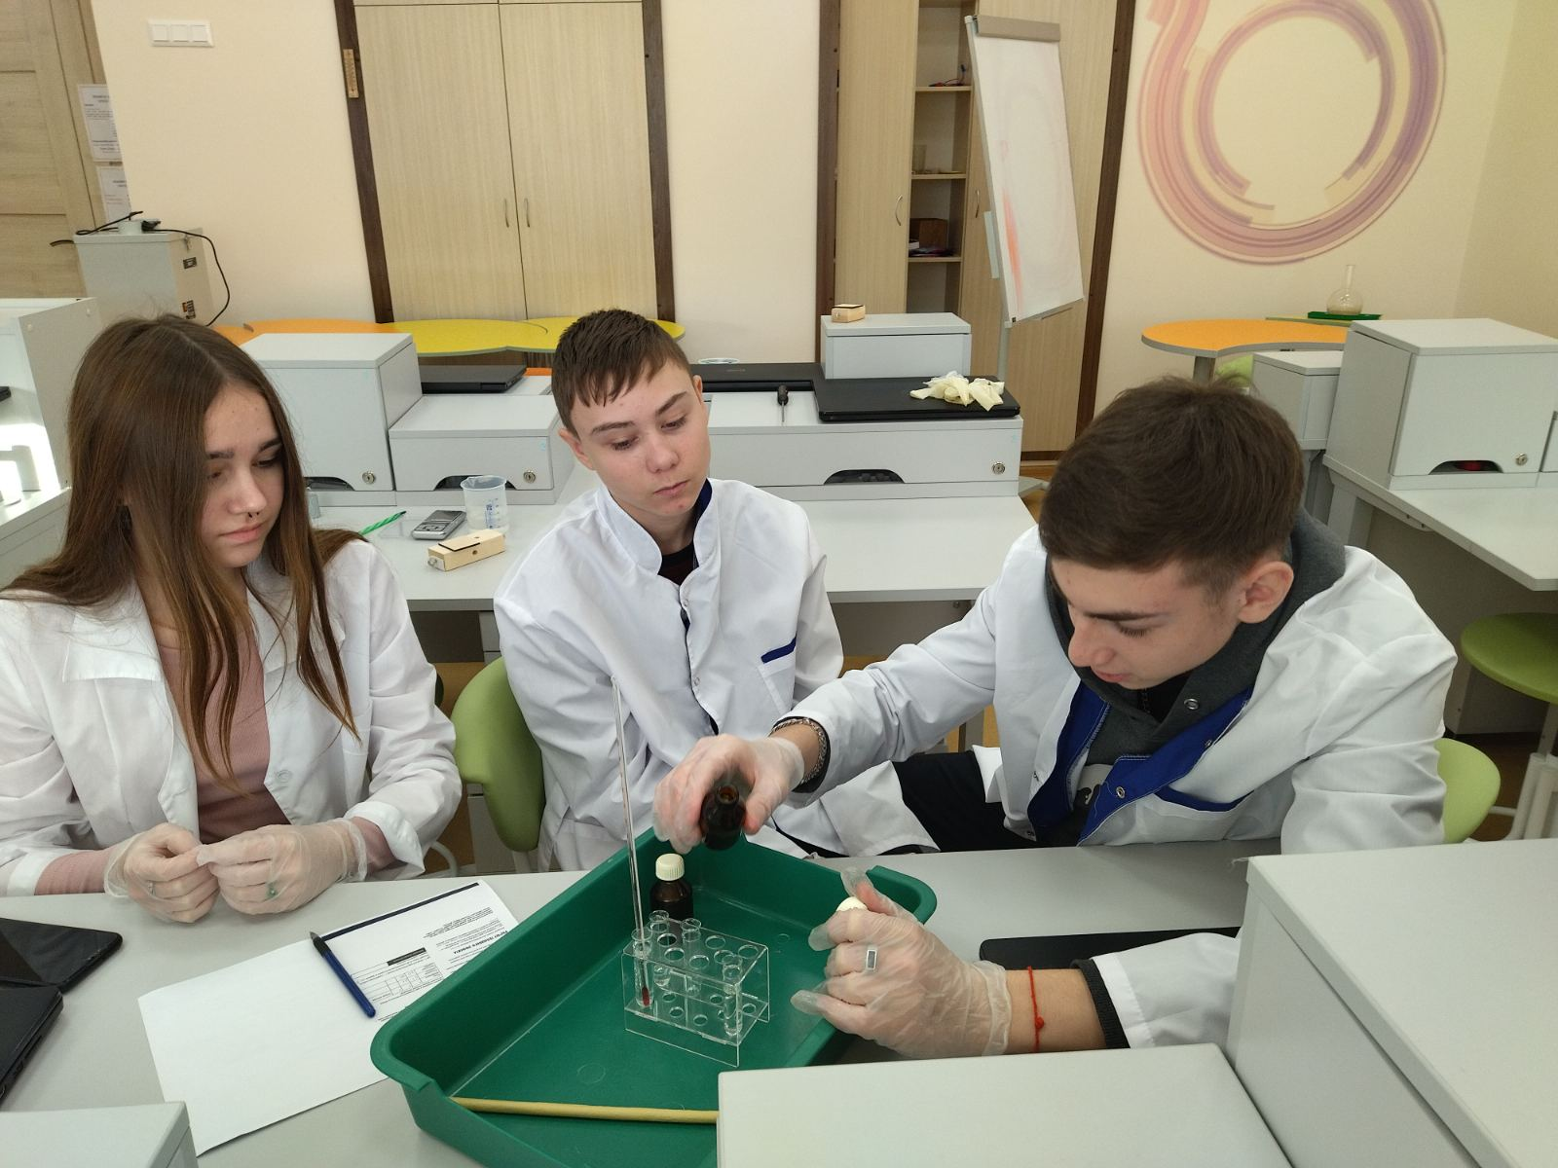
У научно-исследовательской деятельности человека есть один верный спутник. Имя ему Открытия. Постигая мир, природу, физику или химию, ученик стремится связать воедино факты и данные, чтобы прийти к выводам нового уровня.
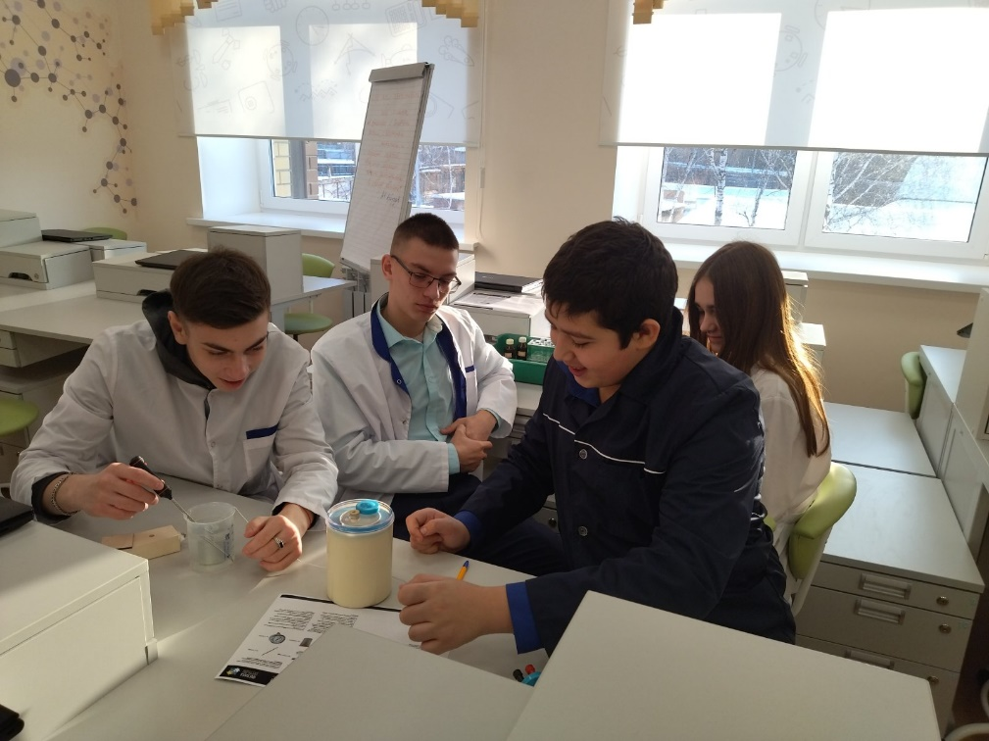
Без открытий не было бы прогресса. Если бы ученые не открыли микробиологический мир, мы никогда бы не узнали причину появления болезней. Если бы не создали телескоп, не увидели бы планет. Если бы не героизм четы Кюри, не узнали бы о радиоактивном излучении. Открытия движут прогресс и предваряют научно-технические революции. Это естественный процесс эволюции человечества как цивилизации.
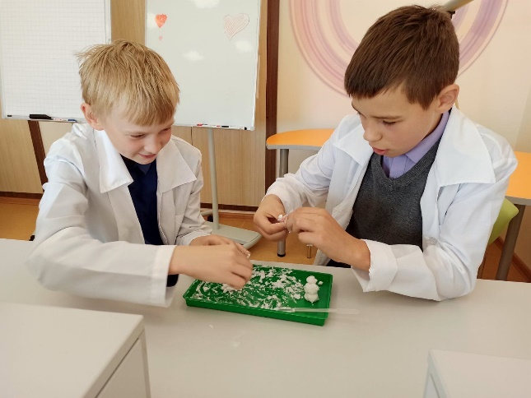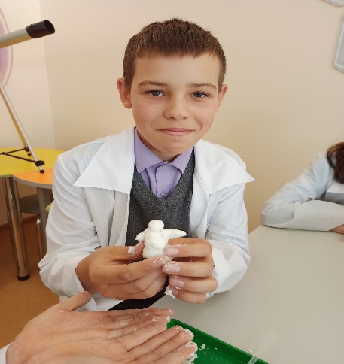
Пресс-центр Центра «Точка роста» - Черкасов Никита и Южакова Ольга.

